# 1、微信、App账号打通

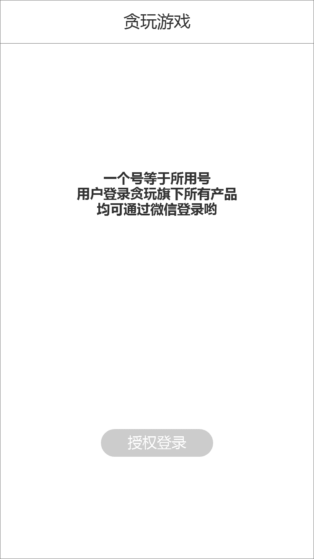

1. 用户点击授权登录时，将该微信号纳入整个贪玩的体系中。
2. 文案提示用户可以用微信登录贪玩旗下所有产品，包括游戏、贪玩App、贪玩游戏小程序，以及后面的其他的一些小程序。

# 2、帖子的评论点赞+发帖

2.1发帖原型

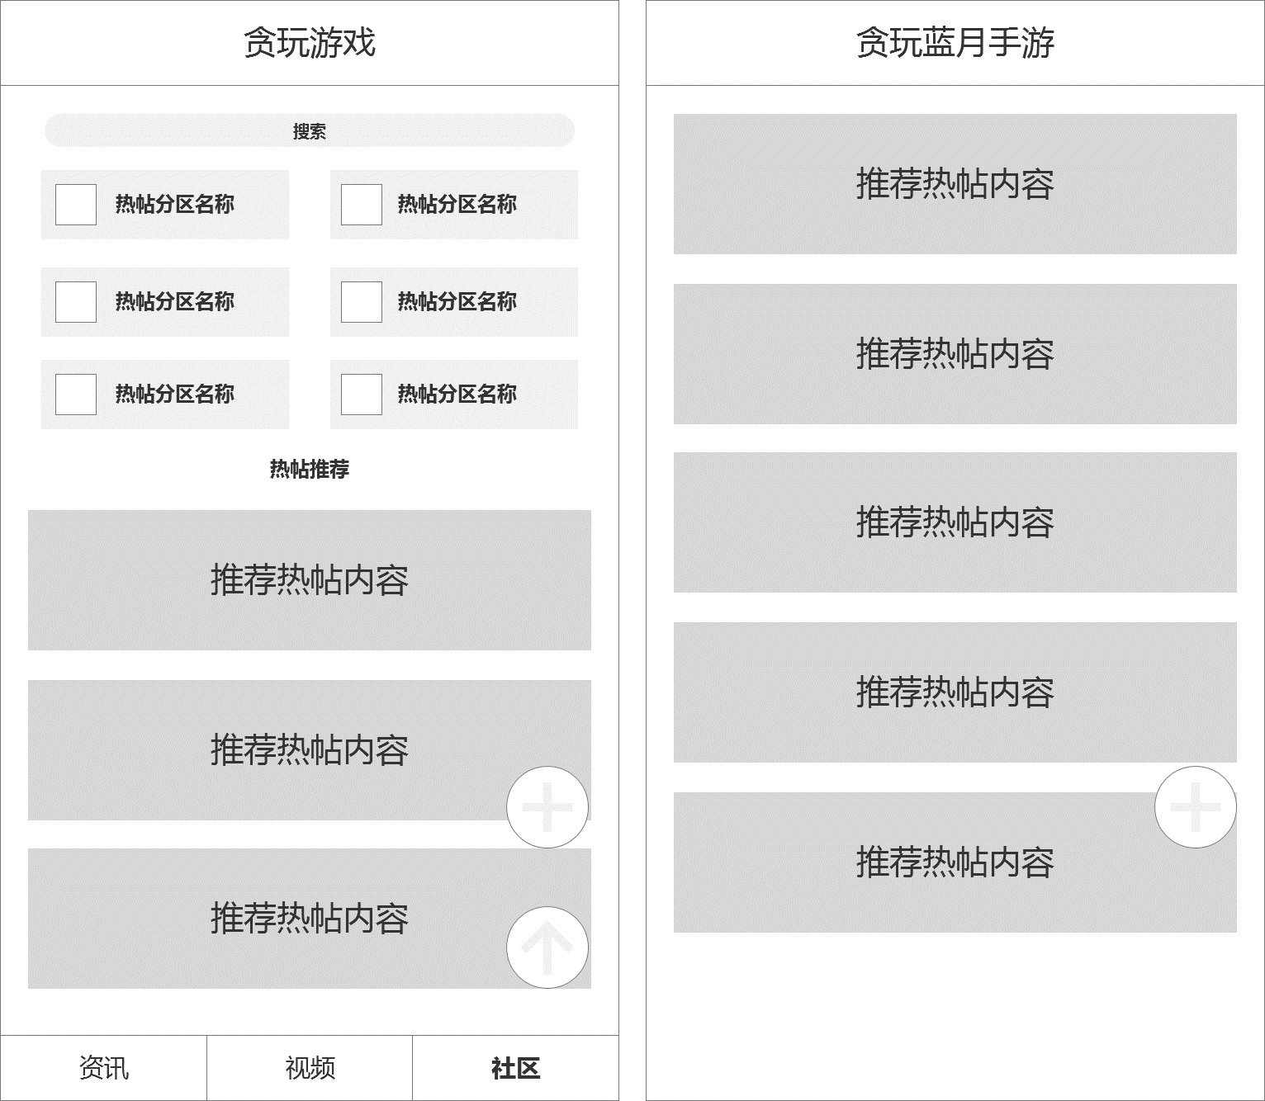

1. 在社区首页、社区分类详情页添加发帖入口。
2. 社区首页发帖时，圈子分类需要自己选择；

社区详情页发帖时，默认为该圈子下的发帖。

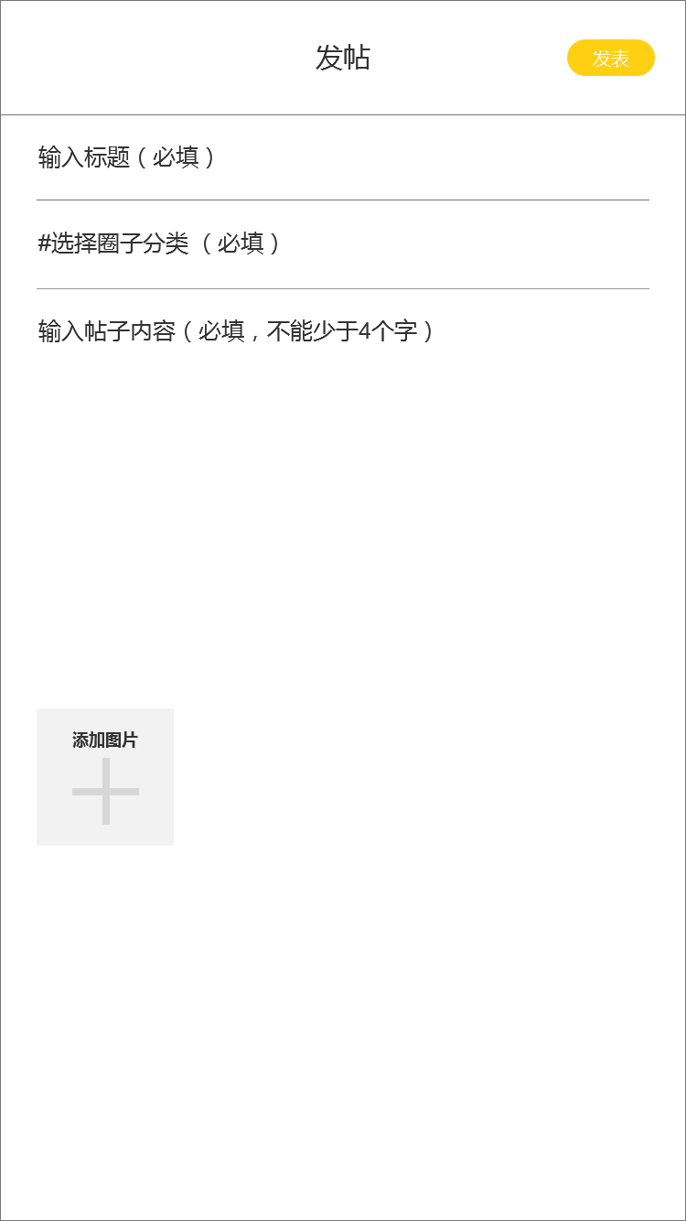

1. 发帖、圈子、帖子为必填项。添加图片为选填项
2. 当必填项未填写就点击发表时，toast提示相关的文案：

请输入标题

请选择圈子分类

圈子内容不能少于四个字

1. 图片添加最多为九张

2.2点赞、评论

接通现在的App的接口。小程序中的贴点赞等内容在App中也可以显示。

# 3、引导页

现在视频相关的模块点击量不太高，打算通过引导页提示用户视频模块。更新后的第一次登陆的蒙层，提示相关更新的内容。

1. 视频页面介绍：海量游戏相关视频都在这里哦~
2. 社区页面介绍：可以发帖、评论、点赞啦

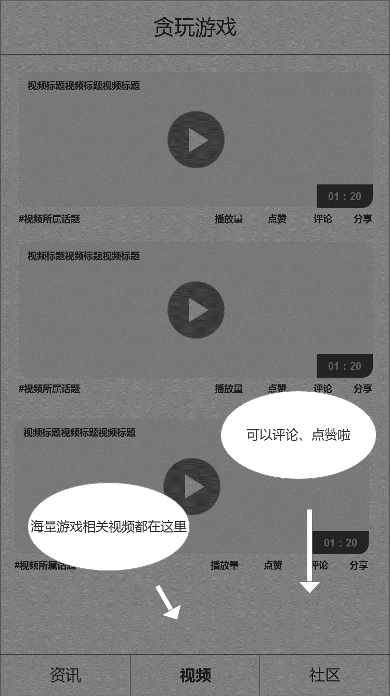

# 4、Banner

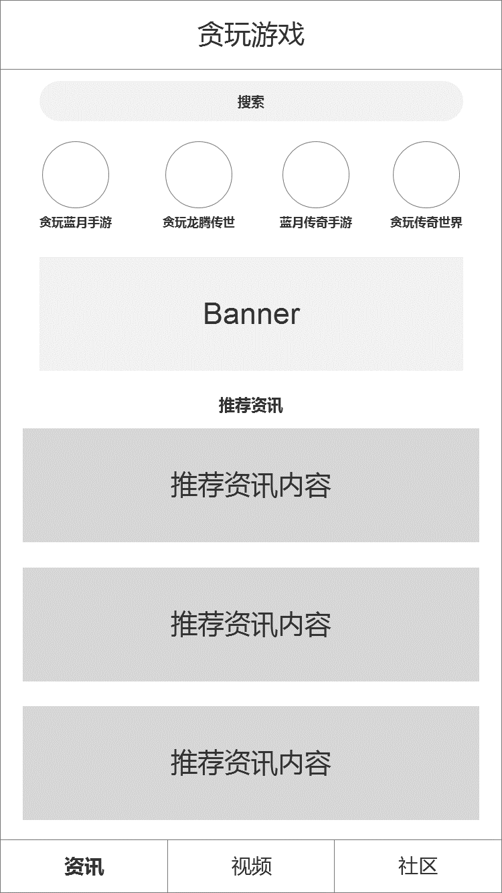

Banner图由后台进行手动配置，跳转方式有两个。

1. 跳转相关页面
2. 跳转小程序

这个版本做一个视频的引导Banner。点击跳转视频页面。